UFPA PPGCC: Aprendizado de Máquina
Lista de Exercício Final - Valor 10 pts

1) [2.0 pts] Use os dados Breast Cancer Wisconsin (Diagnostic) Data Set do UCI Machine Learning Repository. Use validação cruzada para avaliar qual dos algoritmos tem maior acurácia nos dados:
- SVM Linear
- SVM RBF
Decida que tipo de padronização (normalização) dos dados você usará para cada algoritmo (ou nenhuma). Justifique.

Em principio, fiz um escalado dos dados, normalizando eles entre o intervalo (0,1), dado que assim o accuracy do modelo é incrementado. A seguinte fórmula deixa ver como foi a normalização, dado que x é um vector de caracteristicas:

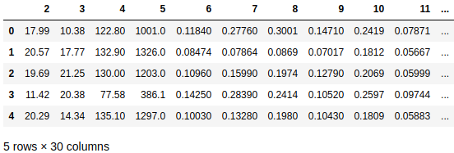

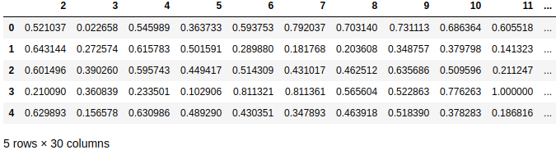
A continuação, fiz uma validação cruzada, com 10 folds para o SVM Linear e o SVM RBF, as figuras 1 e 2 mostram os resultados por separado e logo a figura 3 mostra a comparação entre deles.

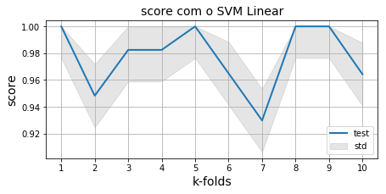

Figura 1: Accuracy do modelo SVM Linear com sua desviação estándar para cada k-fold.

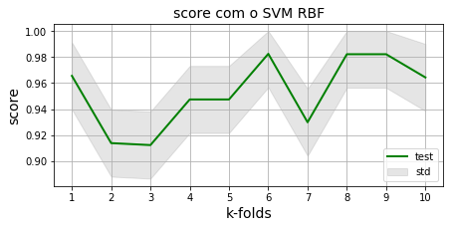

Figura 2: Accuracy do modelo SVM RBF com sua desviação estándar para cada k-fold.

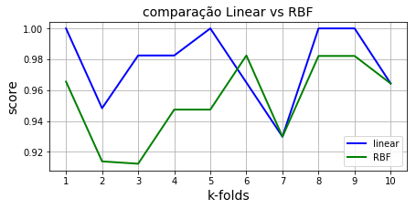

Figura 3: Comparação do accuracy dos modelos.

Ao final se pode ver que o SVM Linear tem um melhor rendimiento que o SVM RBF já que ele foi igual o mehlor em cada k fold, o Linear apresenta um score promedio de 97.722% e o RBF apresenta um score de 95.271%.

2) [2.0 pts] Implemente em uma linguagem de programação de sua escolha uma Rede Neural Artificial Multilayer Perceptron treinada com o algoritmo backprogation que resolva o problema do OU EXCLUSIVO. Para validar sua implementação utilize a arquitetura apresentada na aula sobre Redes Neurais. Mostre que os resultados foram os mesmos. Avalie como ficaria a solução se considerarmos uma arquitetura com 2 neurônios na camada escondida e um neurônio na camada de saída. Lembrando que a função de ativação do neurônio deve ser sigmoide.

3) [2.0 pts] Dado o conjunto de dados abaixo:

a) aplique o método de agrupamento aglomerativo utilizando a métrica single-link e o critério de dissimilariade distância Euclidiana.
b) aplique o algoritmo K-means utilizando distância Euclidiana considerando K = 3. O Algoritmo deve parar caso não apresente convergência após 5 iterações. Considere também que os centros iniciais são: cliente1 e cliente4.
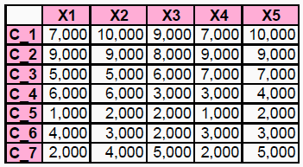
c) Avalie qual melhor solução de clusterização considerando 3 grupos.

